人教版八年级物理周周练：小专题(一) 光学实验（附答案）

光学实验主要包括探究光的反射定律、探究平面镜成像的特点、探究光的折射规律．
1．探究光的反射定律实验，往往是验证三线共面、反射角与入射角的关系、入射角变化时反射角的变化规律总结、光路可逆性的验证．解答时从实验器材的特点入手，通过折纸板的翻折验证出三线共面、根据两角的大小关系得出反射角与入射角的关系．
2．探究平面镜成像特点时，要理解几个关键点：一是等效替代法的应用．实验中，用玻璃板而不用平面镜是为了便于确定像的位置；实验中为了确定像的位置和比较像与物体大小的关系，取的是完全相同的蜡烛来探究，这样使得一个复杂的问题简单化，这种方法在物理学中成为“等效替代法”．二是实验需要多次重复进行，目的是更好的得出平面镜成像的特点．
3．探究光的折射规律实验，往往从两角的识别、两角的大小关系、实验数据的分析、光路可逆性的验证．解答时以实验现象为切入点，以实验数据为关键点得出所需验证的结论．

类型1 探究光的反射规律
1．如图所示，在研究光的反射规律实验中，平面镜M平放在平板上，E、F是两粘接起来的硬纸板，可绕垂直于镜面的接缝ON转动．
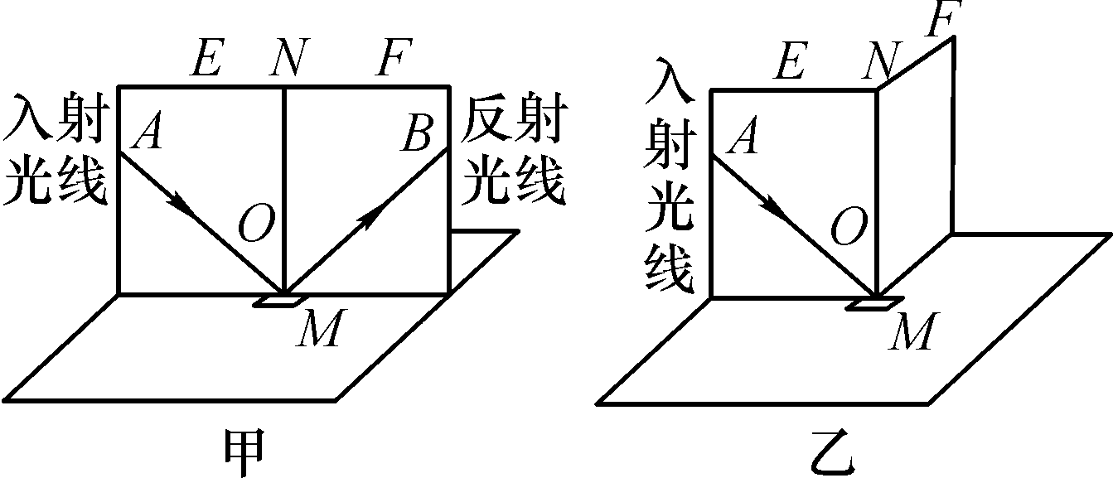
(1)如图甲，当E、F在同一平面上时，让入射光线AO沿纸板E射向镜面，在F上可看到反射光线，若将AO向ON靠近，则OB______(填“靠近”或“远离”)ON.
(2)如图乙，把半面纸板F向前或向后折，则______(填“能”或“不能”)看到反射光线，说明反射光线与入射光线及法线ON在____________．
2．小明利用如图所示的实验装置，进行“探究光的反射规律”的实验．
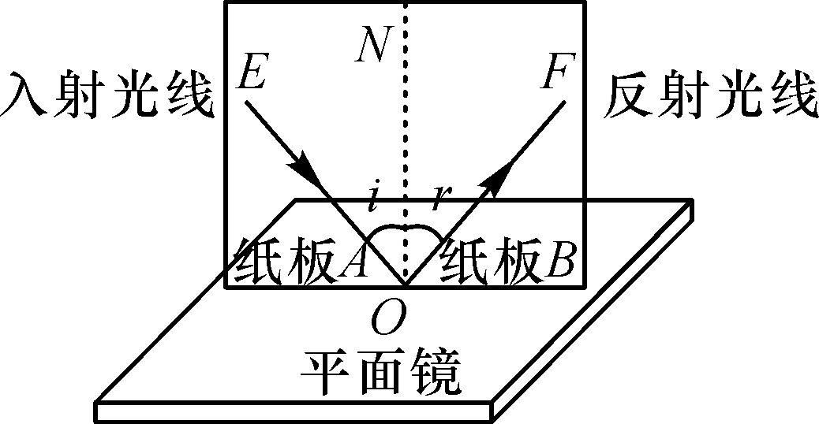
试验次数 | 入射角 | 反射角
1 | 30° | 30°
2 | 40° | 40°
3 | 50° | 50°
(1)使光线以不同角度入射进行实验，测量结果如上表所示．由此可得：在反射现象中，反射角______入射角．
(2)将一束光贴着纸板A沿EO射到O点，若将纸板B向前或向后折，目的是探究反射光线与入射光线是否在________内，此时，在纸板B上______(填“能”或“不能”)看到反射光线．
(3)若将一束光贴着纸板B沿FO射到O点，光将沿图中的______方向射出．
类型2 探究平面镜成像特点
3． (济南中考)小明同学利用如图所示装置进行“探究平面镜成像的特点”的实验：
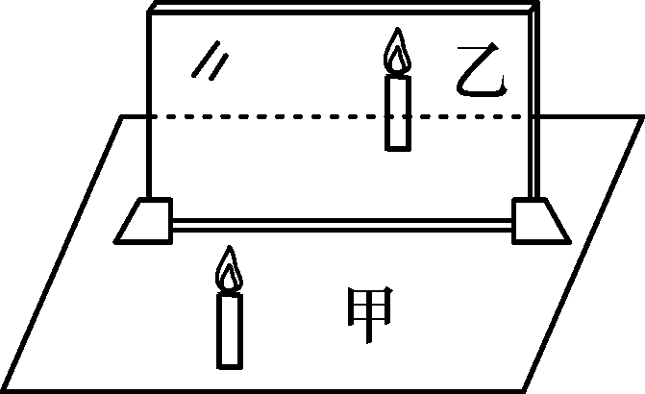
(1)小明选用玻璃板而不选用平面镜，是因为这样____________________．
(2)实验时，小明在玻璃板前放一支点燃的蜡烛甲，还要在玻璃板后面放一支未点燃的蜡烛乙．对这两只蜡烛的要求是__________________．
(3)小明在寻找蜡烛甲的像的位置时，眼睛应在玻璃板放有蜡烛______(填“甲”或“乙”)的一侧观察．
(4)如果小明在寻找蜡烛甲的像的位置时，无论怎样沿桌面移动蜡烛乙，都不能使它与蜡烛甲的像重合，可能的原因是____________________．
(5)在玻璃板的同一侧，小明同学通过玻璃板看到了蜡烛甲的两个像．形成两个像的原因是____________________________________________；解决这一问题的办法是__________________．
4． (云南中考)如图是“探究平面镜成像特点”的实验装置．
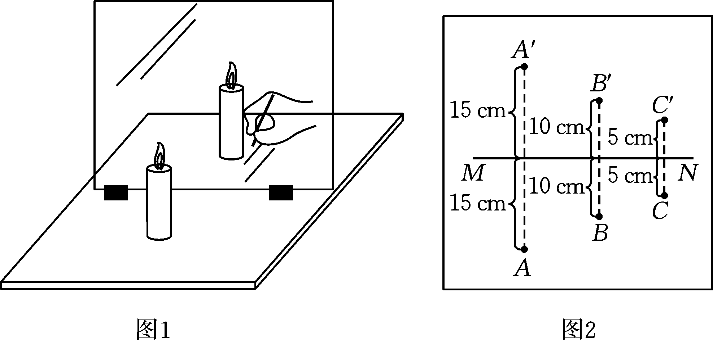
(1)除图1所示的实验仪器外，还需用到的测量工具是________．
(2)实验时，玻璃板要与纸面______放置．沿玻璃板画一条直线MN代表______的位置，然后把一支点燃的蜡烛放在玻璃板的前面，可以看到蜡烛在玻璃板后面所成的像．这个像是由于光的______形成的．
(3)图2是某小组同学用白纸记录的蜡烛和它所成的像的位置关系．分析图中信息可得出平面镜成像的特点：像和物到平面镜的距离______；像和物的连线与平面镜______．有同学将白纸沿直线MN对折后发现蜡烛的位置和它的像的位置重合，所以平面镜成像的特点又可表述为：平面镜成的像与物体关于镜面______．
5． (南宁中考)如图是探究平面镜成像特点的实验装置图．
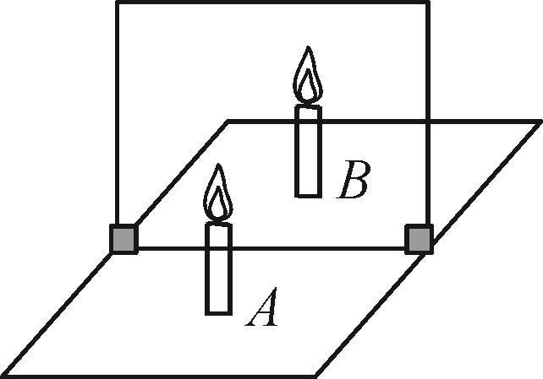
(1)实验器材有：带底座的玻璃板、白纸、笔、光屏各一，两支外形相同的蜡烛A和B.还缺少的器材是________．选用玻璃板代替平面镜，主要是为了便于确定像的______．
(2)在竖立的玻璃板前点燃蜡烛A，拿未点燃的蜡烛B竖立在玻璃板后面移动，人眼一直在玻璃板______(填“前”或“后”)观察，直至它与蜡烛A的像完全重合．这种确定像与物大小关系的方法是__________(填“控制变量法”或“等效替代法”)．
(3)移去蜡烛B，在其原来位置上放置一块光屏，光屏上无法呈现蜡烛的像，这说明平面镜成的是______像．
(4)当蜡烛A向玻璃板靠近，蜡烛A的像______(填“变大”“不变”或“变小”)．
类型3 探究光的折射规律
6．某同学在做探究光的折射特点的实验，如图是光从空气射入水中时的光路．实验中发现，入射光线、折射光线和法线在同一平面内，折射光线和入射光线分别位于法线的两侧．通过实验还得到如下数据：
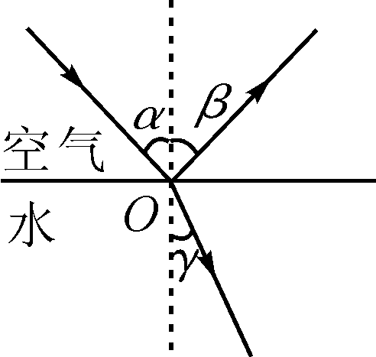
入射角α | 0° | 15° | 30° | 45° | 60°
反射角β | 0° | 15° | 30° | 45° | 60°
折射角γ | 0° | 11° | 22.1° | 35.4° | 40.9°
(1)分析表中数据，可得出结论：
①光从空气斜射到水面时，将同时发生________和______现象；
②光从空气斜射到水面时，折射角随入射角的变化关系是：____________________________，且折射角______(填“大于”“等于”或“小于”)入射角．当光从空气垂直射到水面时，折射角等于______．
(2)请你对该同学通过上述探究实验得出光的折射特点的过程作出评价．是否存在不足？答：______(填“是”或“否”)；请简要说明理由：________________________________________________________________.
7．小明在探究光的折射规律时，意外发现：当光沿某方向从半圆玻璃砖射向空气时，折射光消失而反射光却变得更亮，如图1，老师告诉他这是光的全反射现象．课后，小明查到光从玻璃射向空气时的一些数据如下表：
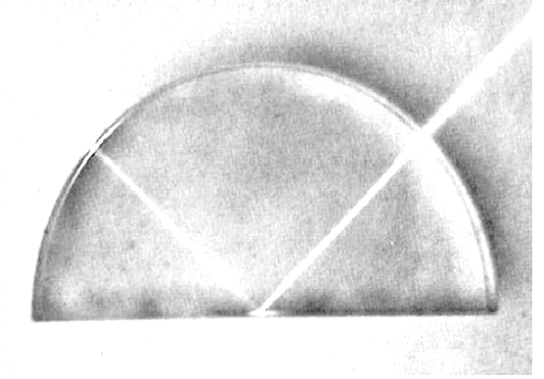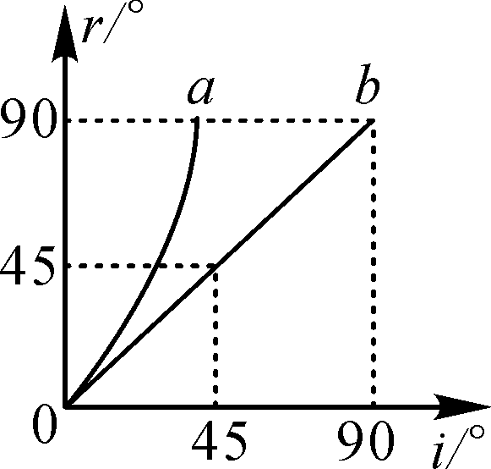
图1 图2
入射角i | 折射角r | 反射能量
0° | 0° | 5%
10° | 15.2° | 7%
20° | 30.9° | 26%
30° | 48.6° | 43%
40° | 74.6° | 77%
41.2° | 81° | 84%
41.8° | 90° | 100%
42° | / | 100%
(1)分析以上数据可知光从玻璃射向空气时，折射角随入射角的变化关系是____________________________．
(2)光从玻璃斜射向空气时，反射能量随着入射角的增大而______，当入射角i≥______°时，反射能量达到100%，就发生了全反射现象．
(3)由表格数据可知：图2中图线______(填“a”或“b”)反映了上述实验中的两角关系．
(4)根据光路可逆，当光从空气斜射向玻璃时，折射角______(填“大于”“等于”或“小于”)入射角，因此折射光线不能消失，则______(填“能”或“不能”)发生全反射现象．

参考答案
小专题(一) 光学实验
1．(1)靠近 (2)不能 同一平面内 2.(1)等于 (2)同一平面 不能 (3)OE 3.(1)便于确定像的位置 (2)高度、粗细相同 (3)甲 (4)玻璃板与桌面不垂直 (5)玻璃的两个表面同时反射，每个表面成一个像 换较薄的玻璃板 4.(1)刻度尺 (2)垂直 平面镜 反射 (3)相等 垂直 对称 5.(1)刻度尺 位置 (2)前 等效替代法 (3)虚 (4)不变 6.(1)①折射 反射 ②入射角增大，折射角增大 小于 零 (2)是 探究过程不完整，还应该做其他多种透明介质之间的折射实验 7.(1)折射角随入射角的增大而增大 (2)增大 41.8 (3)a (4)小于 不能

